CODICE MORSE

1 Introduzione 3
1.1 Informazioni sul progetto 3
1.2 Abstract 3
1.3 Scopo 3
Analisi 4
1.4 Analisi del dominio 4
1.5 Analisi e specifica dei requisiti 4
1.6 Use case 6
1.7 Pianificazione 6
1.8 Analisi dei mezzi 6
1.8.1 Software 6
1.8.2 Hardware 6
2 Progettazione 7
2.1 Design dell’architettura del sistema 7
2.2 Design dei dati e database 7
2.3 Design delle interfacce 7
2.4 Design procedurale 7
3 Implementazione 8
4 Test 8
4.1 Protocollo di test 8
4.2 Risultati test 9
4.3 Mancanze/limitazioni conosciute 9
5 Consuntivo 9
6 Conclusioni 9
6.1 Sviluppi futuri 9
6.2 Considerazioni personali 9
7 Bibliografia 9
7.1 Bibliografia per articoli di riviste: 9
7.2 Bibliografia per libri 9
7.3 Sitografia 9
8 Allegati 10

Introduzione

Informazioni sul progetto
Titolo del progetto: | Codice morse
Alunno: | Alessandro Gomes, Federico Agosta, Patrick Sartori, Davide Paradiso
Classe: | I3BB/I3AA
Data d’inizio: | 10.11.2017
Data di consegna: | 19.01.2018
Docente responsabile: | Massimo Sartori

Abstract
Our school needs a project to exhibit to Espoprofessioni so they commissioned to us the realization of a web page that translates a message to Morse code,
the coded string is sent to an Arduino that will pour water in a tube, a water drop will mean a dot and a longer stream of water will mean a line, the water
will be read by a second Arduino and the message formed by the water will be translated back to the original message, the final result will be displayed on an LCD display.
Our solution will use an html page that has an input tag that collects the original message, the message will be coded using JavaScript, we will be using php to write the message in a database,
we will be using two Arduino boards, one to send the message with water and one to translate the message back.

Scopo
Lo scopo principale di questo progetto è quello di prepararci per i progetti di fine scuola, per fare ciò ci viene richiesto di sviluppare un applicativo in cui si possa comunicare tramite codice morse. Per riuscire a sviluppare questo progetto dobbiamo utilizzare quanto appreso in questi tre anni di formazione. Lo scopo secondario di questo progetto è quello di poterlo mostrare ad Espoprofessioni di quest’anno.

Analisi

Analisi del dominio
Ci viene richiesto di creare un sistema di comunicazione tra una pagina web e una struttura comandata da due Arduini. Nella pagina web si dovrà inserire del testo che verrà codificata in codice Morse, il testo codificato verrà salvato in un file XML e, allo stesso tempo, mandato la codifica alla struttura. Il primo Arduino della struttura sarà quello che riceve il testo codificato e, in base a ciò che legge, fa aprire per qualche secondo l’elettrovalvola in modo tale da fare uscire la quantità d’acqua giusta (un punto equivale ad una goccia, una riga equivale ad una “corrente” d’acqua). Un sensore si occuperà di leggere le gocce e di mandare i dati ad un secondo Arduino che si occuperà di decodificare il testo codificato e di stamparlo su un display. In rete esiste già qualcuno che ha fatto il nostro progetto però con una differenza e cioè che a noi ci hanno dato in più da fare la pagina web.

Analisi e specifica dei requisiti
ID: REQ-001
Nome | Realizzo un applicativo che possa comunicare in codice Morse
Priorità | 1
Versione | 1.0
Note
Sotto requisiti
001 | Deve essere presente una pagina web dove inserire la frase da trasmettere
002 | Deve essere presente una struttura di supporto all'impianto idroelettrico

ID: REQ-002
Nome | Realizzare un sito che permetta la codifica e la trasmissione del codice Morse
Priorità | 1
Versione | 1.0
Note
Sotto requisiti
001 | Il sito deve presentare una pagina con l’apposito campo per l’inserimento del testo
002 | Il sito deve presentare una pagina con l’apposito bottone per la trasmissione e la codifica del teso
003 | Il sito deve presentare una pagina con l’apposito campo per il testo codificato in Morse

ID: REQ-003
Nome | Realizzazione una seconda pagina web che rappresenterà lo storico del sito
Priorità | 2
Versione | 1.0
Note
Sotto requisiti
001 | Il sito deve presentare una pagina con un apposito campo che permetterà all’utente di ricercare una parola o una frase a sua scelta.
002 | Il sito deve presentare una pagina con al suo centro la lista di tutte le frasi o le parole inserite.

ID: REQ-004
Nome | Interfaccia grafica del sito
Priorità | 2
Versione | 1.0
Note
Sotto requisiti
001 | Il sito deve essere intuibile e facile da usare
002 | Il sito dovrà avere una “barra di navigazione” che permetterà all’utente la navigazione tra la pagina traduttore e la pagina storico

ID: REQ-005
Nome | Materiali richiesti per la realizzazione del progetto
Priorità | 1
Versione | 1.0
Note
Sotto requisiti
001 | 2 Arduini One per gestire tutti i vari componenti del progetto
002 | 1 elettrovalvola che permette il passaggio dell’acqua
003 | 1 tubo trasparente che permette la visualizzazione delle gocce d’acqua
004 | 1 ricevitore che legge le gocce che cadono all’interno del tubo
005 | 1 display che mostra il codice morse letto dal ricevitore
006 | Una struttura portante che sosterrà tutti i componenti

ID: REQ-006
Nome | File XML
Priorità | 1
Versione | 1.0
Note
Sotto requisiti
001 | Ci deve essere un file XML esterno
002 | Si deve inserire tutte le frasi o le parole all’interno del file XML

Pianificazione
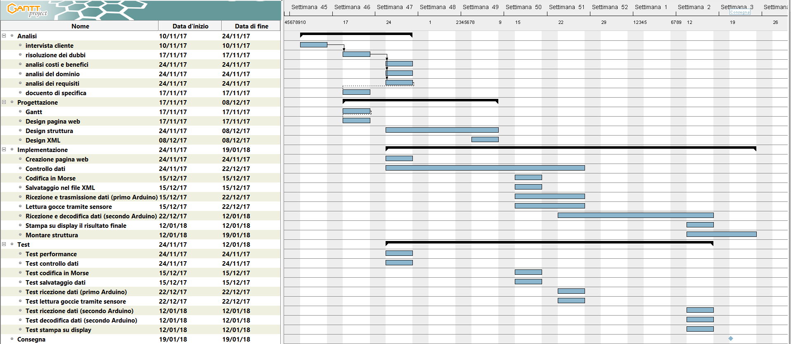

Analisi dei mezzi
Elencare e descrivere i mezzi disponibili per la realizzazione del progetto. Ricordarsi di sempre descrivere nel dettaglio le versioni e il modello di riferimento.

Software
- Gantt Project
- Boostrap
- Arduino
- XAMPP
- SketchUp
- Fritzing
- Microsoft Office

Hardware

Su quale piattaforma dovrà essere eseguito il prodotto? Che hardware particolare è coinvolto nel progetto? Che particolarità e limitazioni presenta? Che hw sarà disponibile durante lo sviluppo?

Progettazione
Questo capitolo descrive esaustivamente come deve essere realizzato il prodotto fin nei suoi dettagli. Una buona progettazione permette all’esecutore di evitare fraintendimenti e imprecisioni nell’implementazione del prodotto.

Design dell’architettura del sistema
Descrive:
- La struttura del programma/sistema lo schema di rete...
- Gli oggetti/moduli/componenti che lo compongono.
- I flussi di informazione in ingresso ed in uscita e le relative elaborazioni. Può utilizzare diagrammi di flusso dei dati (DFD).
- Eventuale sitemap

Design dei dati e database
Descrizione delle strutture di dati utilizzate dal programma in base agli attributi e le relazioni degli oggetti in uso.
Schema E-R, schema logico e descrizione.
Se il diagramma E-R viene modificato, sulla doc dovrà apparire l’ultima versione, mentre le vecchie saranno sui diari.

Design delle interfacce
Descrizione delle interfacce interne ed esterne del sistema e dell’interfaccia utente. La progettazione delle interfacce è basata sulle informazioni ricavate durante la fase di analisi e realizzata tramite mockups.

Design procedurale
Descrive i concetti dettagliati dell’architettura/sviluppo utilizzando ad esempio:
- Diagrammi di flusso e Nassi.
- Tabelle.
- Classi e metodi.
- Tabelle di routing
- Diritti di accesso a condivisioni …

Questi documenti permetteranno di rappresentare i dettagli procedurali per la realizzazione del prodotto.

Implementazione
In questo capitolo dovrà essere mostrato come è stato realizzato il lavoro. Questa parte può differenziarsi dalla progettazione in quanto il risultato ottenuto non per forza può essere come era stato progettato.
Sulla base di queste informazioni il lavoro svolto dovrà essere riproducibile.
In questa parte è richiesto l’inserimento di codice sorgente/print screen di maschere solamente per quei passaggi particolarmente significativi e/o critici.
Inoltre dovranno essere descritte eventuali varianti di soluzione o scelte di prodotti con motivazione delle scelte.
Non deve apparire nessuna forma di guida d’uso di librerie o di componenti utilizzati. Eventualmente questa va allegata.
Per eventuali dettagli si possono inserire riferimenti ai diari.

Test

Protocollo di test
Definire in modo accurato tutti i test che devono essere realizzati per garantire l’adempimento delle richieste formulate nei requisiti. I test fungono da garanzia di qualità del prodotto. Ogni test deve essere ripetibile alle stesse condizioni.

Test Case:  Riferimento: | TC-001  REQ-012 | Nome: | Import a card with KIC, KID and KIK keys, but not shown with the GUI
Descrizione: | Import a card with KIC, KID and KIK keys with no obfuscation, but not shown with the GUI
Prerequisiti: | Store on local PC: Profile_1.2.001.xml (appendix n_n) and Cards_1.2.001.txt (appendix n_n).  PIN (OTA_VIEW_PIN_PUK_KEY) and ADM (OTA_VIEW_ADM_KEY) user right not set.
Procedura: | - Go to “Cards manager” menu,  in main page click “Import Profiles” link,  Select the “1.2.001.xml” file,  Import the Profile  - Go to “Cards manager” menu,  in main page click “Import Cards” link,  Select the “1.2.001.txt” file,  Delete the cards,  Select the “1.2.001.txt” file,  Import the cards  - Research the “41795924770” Card,  Click the imsi card link  Check the card details  - Execute the SQL:  SELECT imsi, dir, keyset, cntr, rawtohex(kickey), rawtohex(kidkey), rawtohex(kikkey), rawtohex(chv), rawtohex(dap)FROM otacardkey a where imsi='340041795924770' ORDER BY keyset;
Risultati attesi: | Keys visible in the DB (OtaCardKey) but not visible in the GUI (Card details)

Risultati test
Tabella riassuntiva in cui si inseriscono i test riusciti e non del prodotto finale. Se un test non riesce e viene corretto l’errore, questo dovrà risultare nel documento finale come riuscito (la procedura della correzione apparirà nel diario), altrimenti dovrà essere descritto l’errore con eventuali ipotesi di correzione.

Mancanze/limitazioni conosciute
Descrizione con motivazione di eventuali elementi mancanti o non completamente implementati, al di fuori dei test case. Non devono essere riportati gli errori e i problemi riscontrati e poi risolti durante il progetto.

Consuntivo
Consuntivo del tempo di lavoro effettivo e considerazioni riguardo le differenze rispetto alla pianificazione (cap 1.7) (ad esempio Gannt consuntivo).

Conclusioni
Quali sono le implicazioni della mia soluzione? Che impatto avrà? Cambierà il mondo? È un successo importante? È solo un’aggiunta marginale o è semplicemente servita per scoprire che questo percorso è stato una perdita di tempo? I risultati ottenuti sono generali, facilmente generalizzabili o sono specifici di un caso particolare? ecc

Sviluppi futuri
Migliorie o estensioni che possono essere sviluppate sul prodotto.

Considerazioni personali
Cosa ho imparato in questo progetto? ecc

Bibliografia

Bibliografia per articoli di riviste:
- Cognome e nome (o iniziali) dell’autore o degli autori, o nome dell’organizzazione,
- Titolo dell’articolo (tra virgolette),
- Titolo della rivista (in italico),
- Anno e numero
- Pagina iniziale dell’articolo,

Bibliografia per libri
- Cognome e nome (o iniziali) dell’autore o degli autori, o nome dell’organizzazione,
- Titolo del libro (in italico),
- ev. Numero di edizione,
- Nome dell’editore,
- Anno di pubblicazione,
- ISBN.

Sitografia
- URL del sito (se troppo lungo solo dominio, evt completo nel diario),
- Eventuale titolo della pagina (in italico),
- Data di consultazione (GG-MM-AAAA).

Esempio:
- http://standards.ieee.org/guides/style/section7.html, IEEE Standards Style Manual, 07-06-2008.

Allegati
Elenco degli allegati, esempio:
- Diari di lavoro
- Codici sorgente/documentazione macchine virtuali
- Istruzioni di installazione del prodotto (con credenziali di accesso) e/o di eventuali prodotti terzi
- Documentazione di prodotti di terzi
- Eventuali guide utente / Manuali di utilizzo
- Mandato e/o Qdc
- Prodotto
- …

